Die Junge Paare wünschen:
+ eine Reisen mache
+ einen Arbeitsplatz finden, Karriere machen, Geld verdienen
+ eigene Wohnung kaufen, eigenes Haus,
+ schöne Möbel und ein neues Auto kaufen zu können

GÜNTER KRAMER  Er kommt nach Hause um fünf Uhr und er ist erstmal müde. Dann er trinkt ein Bier und liest die Zeitung. Den Kindern darf die ihn nicht stören. Abends spielt er mit Kinder und hilfst ihnen bei den Hausaufgaben. Seine Frau gehen zweimal pro Woche um Sieben Uhr zum Sport. Er bleibt nach hause und machen Abendessen. Am Wochenende geht er mit seinem Frau ins Restaurant und Kino. | VERA MEISTER  Sie hat Viertel nach vier Feierabend. Dann geht sie mit ihrer Freundin ins Cafe und dann einkaufen. Danach geht sie nach Hause und nimmt sie Dusche. Dann geht sie in die Sauna oder hat sie Jazztanz oder besucht Sie Stammkneipe oder Theaterabonnement. Wenn Sie zu Hause ist, lädt sie Freunde ein und macht für sie ein tolles Menü.

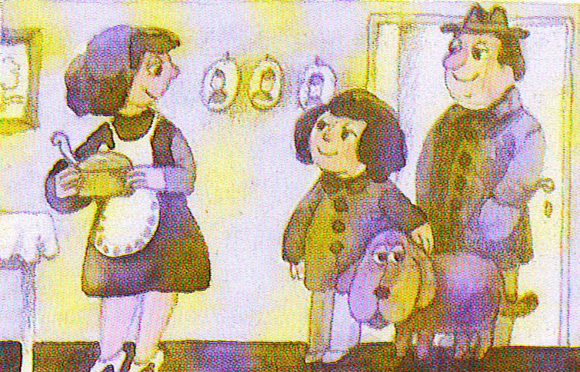 | Bei uns ist es abends immer sehr gemütlich. Meine Mutter macht ein schönes Abendessen, und mein Vater und ich gehen mit dem Hund spazieren. Nach dem Essen darf ich noch eine halbe Stunde aufbleiben. Petra, 9 Jahre

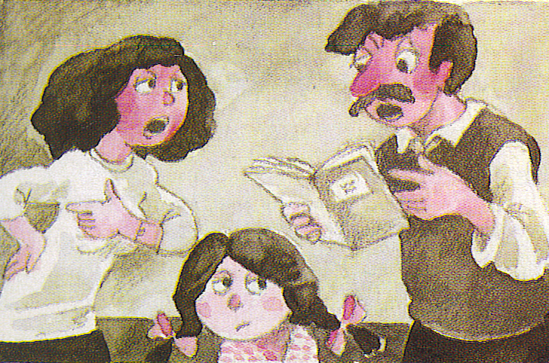 | Bei und gibt es abends immer Streit. Mein Vater kontrolliert meine Hausaufgaben und regt sich über meine Fehler auf. Meine Mutter schimpft über die Unordnung im Kinderzimmer. Dann gibt es Streit über das Fernsehprogramm. Mein Vater will Politik sehen und meine Mutter einem Spielfilm. So ist das jeden Abend. Heike, 11 Jahre

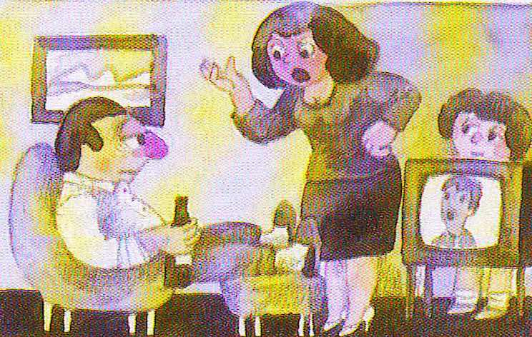 | Wenn mein Vater abends um sieben Uhr nach Hause kommt, ist er ganz kaputt. Nach dem Essen holt er sich eine Flasche Bier aus dem Kühlschrank und setzt sich vor den Fernseher. Meine Mutter sagt dann immer: „Warum habe ich dich eigentlich geheiratet?“ Brigitte, 10 Jahre

